Самостоятельный переход

с ПК Смета-КС на ПК «Смета-Смарт»

Введение

Для достижения целей, обозначенных в концепции «Электронный бюджет» Минфина России, а так же в рамках мероприятий по повышению качества программных продуктов компании «Кейсистемс» производится обновление программного комплекса «Смета-КС» путем перехода на современную промышленную интернет-платформу «СМАРТ».

Тех требования

Для работы с ПК Смета-Смарт предъявляются следующие технические требования к оборудованию и программному обеспечению (при работе до ~10 подключений):

Минимальные технические требования к серверу СУБД

- Система на базе одного 2-х ядерного процессора с тактовой частой ~ 2,5МГц.;
Рекомендуется система на базе 4-х ядерного процессора c тактовой частотой от 2,33ГГц и выше.
- Оперативная память ~ 8Гб;
Рекомендуется 16 и больше.
- Объем дисковой памяти для базы данных ~ 50Гб.;
- Объем дисковой памяти для служебной базы TempDB ~ 50Гб.;
- Объем дисковой памяти для ежедневных резервных копий базы данных ~250Гб.;
- Наличия блока бесперебойного питания;
- Наличие отдельного устройства для автоматической записи/хранения архивной копии базы данных с объемом дисковой памяти ~250Гб;
- Наличие устройства записи архивных копий на энергонезависимые носители памяти (DVD диски).
- Канал связи ~ 100Мб/с и выше.

Требования к программному обеспечению сервера СУБД

- Одна из следующих операционных систем:
- Microsoft Windows XP
- Microsoft Windows 7
- Microsoft Windows 8 (8.1)
- Microsoft Windows 2003 Server;
- Microsoft Windows 2008 Server;
- Microsoft Windows 2008R2 Server;
- Microsoft Windows 20012 Server.

- Одна из следующих СУБД:
- Microsoft SQL Server 2005 в редакции Express или Standard Edition;
- Microsoft SQL Server 2008 в редакции Express или Standard Edition ;
- Microsoft SQL Server 2008R2 в редакции Express или Standard Edition;
- Microsoft SQL Server 2012 в редакции Express или Standard Edition.

Минимальные требования к оборудованию клиентского рабочего места:

- Процессор Intel Pentium 4 с тактовой частой ~ 3ГГц
- Объем свободной дисковой не менее 300Гб.;
- Объем оперативной памяти не менее 2Гб.;
- Монитор с разрешением экрана не менее 1280 x 768;
- Канал связи с сервером СУБД не менее 10Мб/с.

Требования к программному обеспечению клиентского рабочего места:
- Одна из следующих операционных систем:
- Microsoft Windows XP;
- Microsoft Windows Vista;
- Microsoft Windows 7;
- Microsoft Windows 8.1;
- Microsoft Windows 8.2.
- Microsoft .NET Framework 4.0;
- Установленный драйвер принтера с поддержкой формата A4.
- Доступ к сети интернет.

Условия для конвертирования данных

- Рабочая база ПК Смета-КС должна быть развернута на MS SQL-сервере со схемой сопоставления Collation Cyrillic_General_CI_AS.
- Рабочая база ПК Смета-КС должна быть подготовлена к конвертированию данных в ПК Смета-Смарт:

- Учет в ПК Смета-КС должен быть с использованием план счетов, утвержденного приказом Минфина РФ от 1 декабря 2010 г. N 157н.
- Если есть счета из старого плана счетов (старой инструкции), на которых есть остатки и обороты, то остатки и обороты следует перенести на счета в соответствии с актуальным приказом. При конвертировании остатки и проводки со «старыми» счетами переноситься не будут.
- Нефинансовые активы должны относиться к правильным счетам. Недопустимо, чтобы средства или материальные активы «сидели» на счетах 101.04, 105.06 и т.д.
- Желательно, чтобы в режиме «Оперативные остатки» ПК «Смета-КС» остатки по счетам не содержали «минусы».
- В базе ПК «Смета-КС» должна быть выполнена операция «Закрытие года».

- Базы ПК Смета-КС и ПК Смета-Смарт должны располагаться на одном сервере. Порядок установка ПК Смета-Смарт указан ниже.

Получение дистрибутивов и других материалов

Зайдите на сайт нашей компании http://www.keysystems.ru/

На главной станице сайта выберите «Каталог программных продуктов» (Рисунок 1).

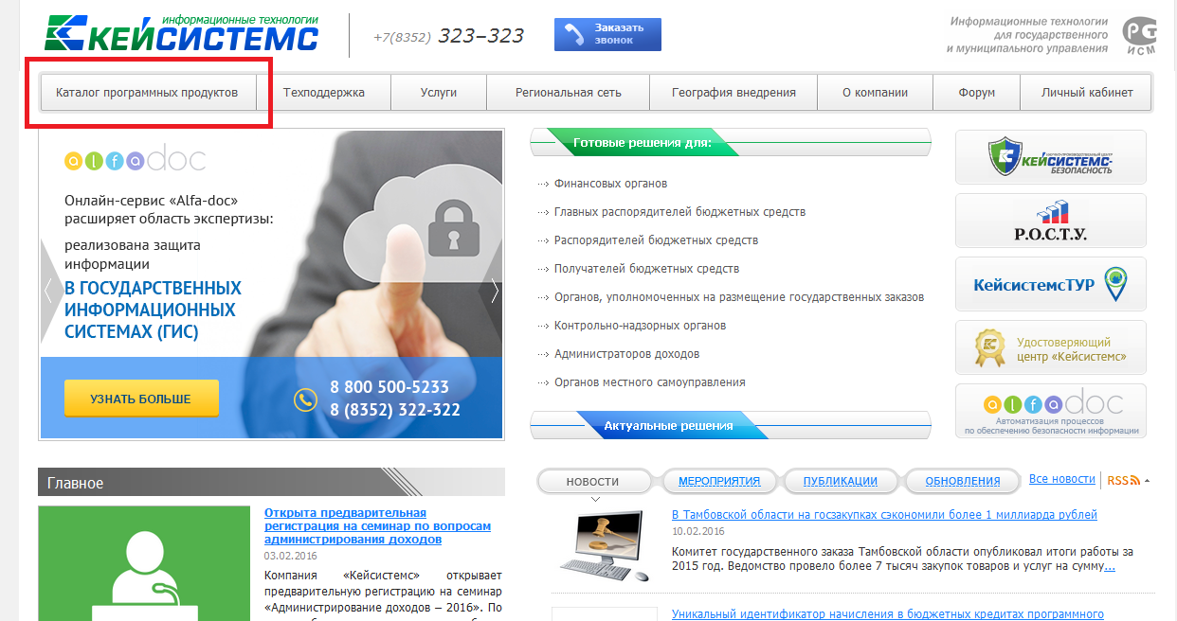
Рисунок 1 Выбор каталога программных продуктов
В каталоге программных продуктов выберите раздел «Административно-хозяйственный учет», в нем ссылку на ПК «Смета - СМАРТ» (Рисунок 2).

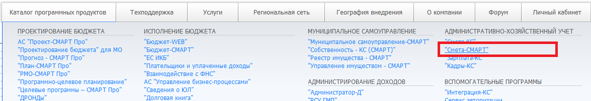
Рисунок 2 Выбор продукта Смета-Смарт
Выберите «Обновление дистрибутива» (Рисунок 3).

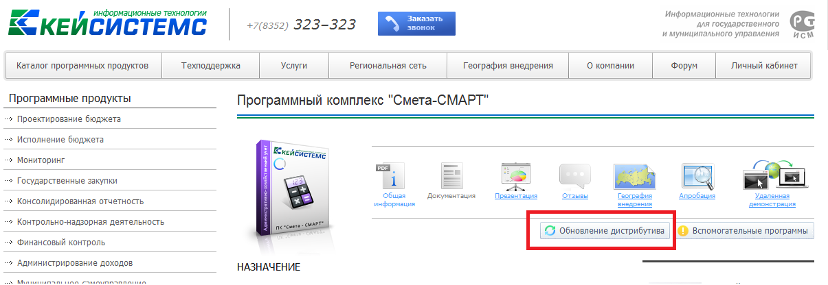
Рисунок 3 Выбор Обновление дистрибутива
Затем в таблице «Для тех, кто начинает работать» выберите «Самостоятельный переход на Смету-Смарт со Сметы-КС» (Рисунок 4).

Для скачивания файлов потребуется задать логин и пароль. Укажите логин smeta, пароль smks80l80.

Распакуйте архив. Откройте файл инструкция по установке. Выполняйте действия поэтапно согласно инструкции.

